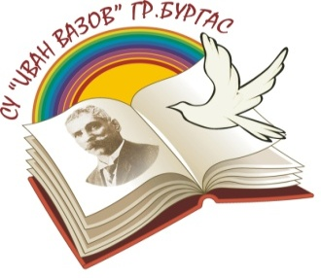
гр. Бургас ул. “Христо Ботев” 42

тел/факс 817690- Директор
817694- Зам. директор web : http://ivan-vazov.ml
817693- Канцелария e-mail: ivazov_bs@abv.bg

ДО
ДИРЕКТОРА НА
………………………………………….
гр./с. ………………………….
З А Я В Л Е Н И Е
за издаване на дубликат на
………………………………………….…………..…………………..…………..
вид документ (удостоверение, свидетелство, диплома)
от …………………..………………………..…….…………………………………………..
име, презиме, фамилия
завършил ………………………………………….………………………………………….
клас, етап, степен на образование
…………………………………………………………………………………………………
профил, професия, специалност
през учебната ……….…./……………….. година в …………………………………….. ……………………………………………………………………………….…………..…..
вид, наименование и местонахождение на институцията
………………………………………………………………………..…….….………………
Издаването на документа се налага поради следните причини: ………….………………
………………………………………………………………………………………………….
Приложени документи:
…………………………….…………………………………………………………………..
……………………………………………………………………………………………........
За контакти: телефон …………………., е-mail …………………………………………….
Пълномощно № …………………………………………..……………………………………
на ……………………………………………………………………………………………….
име, презиме, фамилия

Дата: ………………….
гр./с…………………….. Подпис:
Име, фамилия ……………………

